Российская Федерация  Республика Саха (Якутия)  АДМИНИСТРАЦИЯ  МУНИЦИПАЛЬНОГО ОБРАЗОВАНИЯ  «Мирнинский район» | 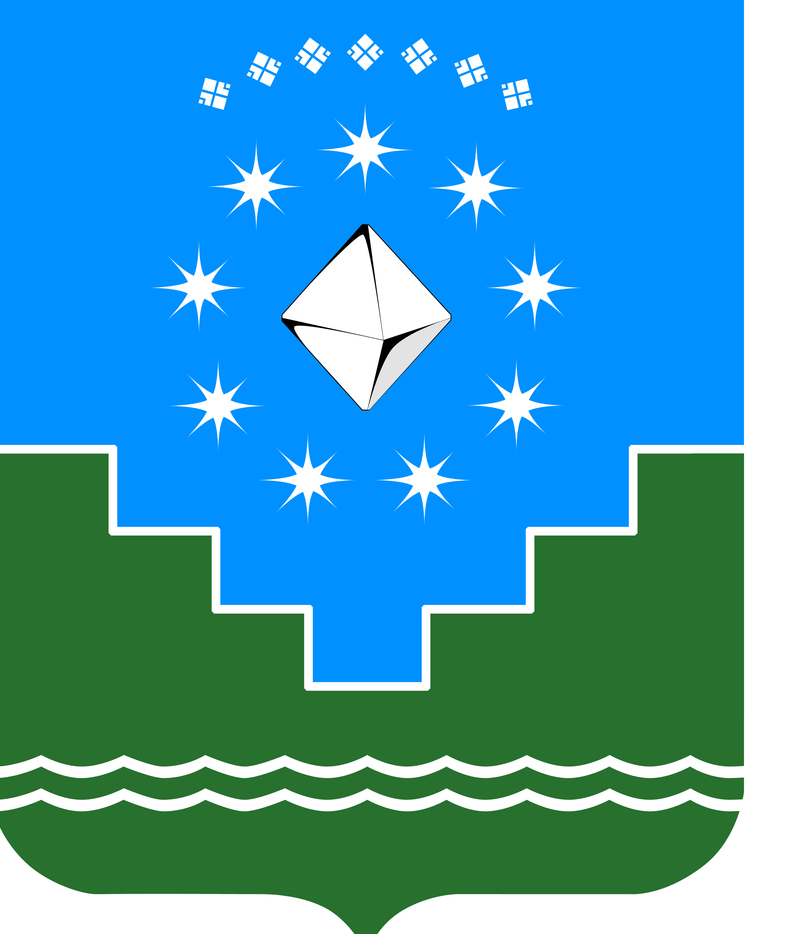 | Россия Федерацията  Саха Республиката  «Мииринэй оройуона»  МУНИЦИПАЛЬНАЙ ТЭРИЛЛИИ  ДЬАhАЛТАТА

Р А С П О Р Я Ж Е Н И Е
(в редакции распоряжения Администрации района от 29.01.2021 № 0033,
от 27.03.2025 № 150)

от «14»__09___ 2016 г. № 0675
Об утверждении Положения о порядке
принятия лицами, замещающими
должности муниципальной службы и должности,
не отнесенные к должностям муниципальной службы,
в Администрации муниципального района
«Мирнинский район» Республики Саха (Якутия)
почетных и специальных званий
(за исключением научных), наград и иных
знаков отличия иностранных государств,
международных организаций, политических партий,
иных общественных объединений и других организаций

В соответствии с Федеральным законом от 2 марта 2007 года № 25-ФЗ «О муниципальной службе в Российской Федерации», Указом Главы Республики Саха (Якутия) от 05 апреля 2016 № 1067 «Об утверждении Положения о порядке принятия лицами, замещающими отдельные государственные должности Республики Саха (Якутия), отдельные должности государственной гражданской службы Республики Саха (Якутия), почетных и специальных званий, наград и иных знаков отличия иностранных государств, международных организаций, политических партий, иных общественных объединений и других организаций»:
- Утвердить прилагаемое Положение о порядке принятия лицами, замещающими муниципальные должности и должности, не отнесенные к должностям муниципальной службы, в Администрации муниципального района «Мирнинский район» Республики Саха (Якутия) почетных и специальных званий (за исключением научных), наград и иных знаков отличия иностранных государств, международных организаций, политических партий, иных общественных объединений и других организаций (далее Положение).
- Управлению по вопросам местного самоуправления и организационной работе (Алдатова З.М.), пресс-службе (Анисимова Н.В.) разместить данное распоряжение с приложением на официальном сайте муниципального образования «Мирнинский район» www.алмазный-край.рф.
- Контроль исполнения возложить на первого заместителя Главы Администрации района Ширинского Д.А.

Глава района Р.Н.Юзмухаметов
Приложение № 1
к распоряжению Главы района
от «14» 09 2016г. № 0675 (в редакции от 27.03.2025 № 150)

ПОЛОЖЕНИЕ
о порядке принятия лицами, замещающими должности муниципальной службы и должности, не отнесенные к должностям муниципальной службы, в Администрации муниципального района «Мирнинский район» Республики Саха (Якутия) почетных и специальных званий (за исключением научных), наград и иных знаков отличия иностранных государств, международных организаций, политических партий, иных общественных объединений и других организаций

- Настоящим Положением определяется порядок принятия лицами, замещающими должности муниципальной службы и должности, не отнесенные к должностям муниципальной службы, в Администрации муниципального района «Мирнинский район» Республики Саха (Якутия) почетных и специальных званий (за исключением научных), наград и иных знаков отличия иностранных государств, международных организаций, политических партий, иных общественных объединений и других организаций.
2. Работник Администрации муниципального района «Мирнинский район» Республики Саха (Якутия) (далее – работник), получивший звание, награду либо уведомление от иностранного государства, международной организацией, политической партии, иного общественного объединения и других организаций о предстоящем их получении, в течение 3 рабочих дней со дня получения звания, награды либо соответствующего уведомления представляет в управление кадров и муниципальной службы Администрации муниципального района «Мирнинский район» Республики Саха (Якутия) (далее – управление кадров) ходатайство о разрешении принять почетное или специальное звание (за исключением научного), награду и иные знаки отличия иностранного государства, международной организации, политической партии, иного общественного объединения и других организаций (далее - ходатайство), составленное по форме (Приложение № 1 к настоящему Положению).
3. В случае отказа муниципального служащего от звания, награды в течение 3 рабочих дней со дня получения уведомления о получении звания, награды муниципальный служащий представляет в управление кадров уведомление об отказе в получении почетного или специального звания (за исключением научных), награды и иного знака отличия иностранного государства, международной организации, политической партии, иного общественного объединения и другой организации (далее - уведомление), составленное по форме (Приложение № 2 к настоящему Положению).
4. Поступившие в управление кадров ходатайство и уведомление регистрируются в день их поступления в журнале регистрации ходатайств о разрешении принять почетное или специальное звание (за исключением научных), награду или иной знак отличия иностранного государства, международной организации, политической партии, иного общественного объединения и другой организации и уведомлений об отказе в получении почетного или специального звания (за исключением научных), награды и иного знака отличия иностранного государства, международной организации, политической партии, иного общественного объединения и другой организации (далее - журнал) по форме (Приложение №3 к настоящему Положению).
Журнал должен быть прошит, пронумерован и скреплен печатью Администрации муниципального района «Мирнинский район» Республики Саха (Якутия).
5. Управление кадров в течение 10 рабочих дней со дня поступления ходатайства или уведомления направляет ходатайство или уведомление Главе муниципального района «Мирнинский район» Республики Саха (Якутия) (далее - Глава района) для рассмотрения.
6. В случае получения работником звания, награды до принятия решения по результатам рассмотрения ходатайства или уведомления Главой района, работник передает по акту приема-передачи оригиналы документов к званию, награду и оригиналы документов к ней на ответственное хранение в управление кадров в течение 3 рабочих дней со дня их получения (Приложение № 4 к настоящему Положению).
7. В случае если во время служебной командировки работник получил звание, награду или был уведомлен о получении звания, награды или отказался от них, срок представления ходатайства или уведомления, а также срок передачи оригиналов документов к званию, награды и оригиналов документов к ней исчисляются со дня возвращения работника из служебной командировки.
8. В случае если работник по независящей от него причине не может представить ходатайство или уведомление, передать оригиналы документов к званию, награду и оригиналы документов к ней в сроки, указанные в пунктах 2, 3, 6 настоящего Положения, такой работник обязан представить ходатайство или уведомление, передать оригиналы документов к званию, награду и оригиналы документов к ней не позднее следующего рабочего дня со дня устранения такой причины.
9. В случае удовлетворения Главой района ходатайства работника, указанного в пункте 6 настоящего Положения, управление кадров в течение 10 рабочих дней со дня рассмотрения Главой района ходатайства передает муниципальному служащему оригиналы документов к званию, награду и оригиналы документов к ней по акту приема-передачи.
10. В случае отказа Главы района в удовлетворении ходатайства работника, указанного в пункте 6 настоящего Положения, управление кадров в течение 10 рабочих дней со дня рассмотрения Главой района ходатайства сообщает работнику об отказе и направляет оригиналы документов к званию, награду и оригиналы документов к ней в соответствующий орган иностранного государства, международную организацию, а также политическую партию, иное общественное объединение и другие организации посредством почтового отправления с объявленной ценностью при пересылке, описью вложения и уведомлением о вручении.

Приложение 1
к Положению о порядке принятия лицами, замещающими должности муниципальной службы и должности, не отнесенные к должностям муниципальной службы, в Администрации муниципального района «Мирнинский район» Республики Саха (Якутия) почетных и специальных званий (за исключением научных), наград и иных знаков отличия иностранных государств, международных организаций, политических партий, иных общественных объединений и других организаций

Главе муниципального района «Мирнинский район»
Республики Саха (Якутия) _________________________
от _________________________
(ФИО, замещаемая должность)

ХОДАТАЙСТВО
о разрешении принять почетное или специальное звание (за исключением научных), награду и иной знак отличия иностранного государства, международной организации, политической партии, иного общественного объединения и других организаций

Прошу разрешить мне принять _____________________________________
__________________________________________________________________
(наименование почетного или специального звания, награды)
__________________________________________________________________
(за какие заслуги присвоено и кем, за какие заслуги награжден (а) и кем)
_____________________________________________________________________________
(дата и место вручения документов к почетному или специальному званию, награды)

Документы к почетному или специальному званию, награда и документы к ней (нужное подчеркнуть)___________________________________________
(наименование почетного или специального звания, награды)
_________________________________________________________________
(наименование документов к почетному или специальному званию, награде)

сданы по акту приема-передачи № _____ от «___» _________ 20____ года в
управление кадров Администрации муниципального района «Мирнинский район» Республики Саха (Якутия)

«___» ______________ 20___ года __________________/И.О.Фамилия/
(подпись)

Приложение 2
к Положению о порядке принятия лицами, замещающими должности муниципальной службы и должности, не отнесенные к должностям муниципальной службы, в Администрации муниципального района «Мирнинский район» Республики Саха (Якутия) почетных и специальных званий (за исключением научных), наград и иных знаков отличия иностранных государств, международных организаций, политических партий, иных общественных объединений и других организаций

Главе муниципального района «Мирнинский район»
Республики Саха (Якутия)
________________________________
от ________________________________
________________________________
(ФИО, замещаемая должность)

УВЕДОМЛЕНИЕ
об отказе в получении почетного или специального звания (за исключением научных), награды и иных знаков отличия иностранного государства, международной организации, а также политической партии, иного общественного объединения и других организаций

Уведомляю о принятом мною решении отказаться от получения _________
__________________________________________________________________
(наименование почетного или специального звания, награды)
_____________________________________________________________________________
(за какие заслуги присвоено и кем, за какие заслуги награжден(а) и кем)

«___» ________ 20___ года __________________/И.О.Фамилия/
(подпись)

Приложение 3
к Положению о порядке принятия лицами, замещающими должности муниципальной службы и должности, не отнесенные к должностям муниципальной службы, в Администрации муниципального района «Мирнинский район» Республики Саха (Якутия) почетных и специальных званий (за исключением научных), наград и иных знаков отличия иностранных государств, международных организаций, политических партий, иных общественных объединений и других организаций

ЖУРНАЛ
регистрации ходатайств о разрешении принять почетное или специальное звание (за исключением научного), награду и иной знак отличия иностранного государства, международной организации, политической партии, иного общественного объединения и другой организации и уведомлений об отказе в получении почетного или специального звания, награды и иного знака отличия иностранного государства, международной организации, политической партии, иного общественного объединения и другой организации

N п/п | Вид документа | Дата регистрации документа | Содержание документа | Наименование почетного или специального звания (за исключением научного), награды и иного знака отличия иностранного государства, международной организации, политической партии, иного общественного объединения и другой организации | Фамилия, имя, отчество, должность лица, представившего документ | Фамилия, имя, отчество, должность и подпись лица, принявшего документ | Дата направления документа, фамилия, имя, отчество, должность, подпись лица, направившего документ

Приложение № 4
к Положению о порядке принятия лицами, замещающими должности муниципальной службы и должности, не отнесенные к должностям муниципальной службы, в Администрации муниципального района «Мирнинский район» Республики Саха (Якутия) почетных и специальных званий (за исключением научных), наград и иных знаков отличия иностранных государств, международных организаций, политических партий, иных общественных объединений и других организаций

АКТ
приема-передачи оригинала документов к званию, награду и оригиналы документов к ней, иного знака отличия иностранного государства, международной организации, политической партии, иного общественного объединения и других организаций

«____» ________ 20____ г. № _______

Лицо, замещающее должность муниципальной службы и лицо, не отнесенное к должностям муниципальной службы органов местного самоуправления муниципального района «Мирнинский район» Республики Саха (Якутия)
___________________________________________________________________________
(фамилия, имя, отчество,
________________________________________________________________________________
наименование замещаемой должности,
_________________________________________________________________________________
в соответствии с Гражданским кодексом Российской Федерации, федеральными законами от 25.12.2008г. № 273-ФЗ "О противодействии коррупции", от 02.03.2007г. № 25-ФЗ "О муниципальной службе в Российской Федерации" передает, а материально ответственное лицо
________________________________________________________________________________
(фамилия, имя, отчество,
________________________________________________________________________________
наименование должности)
принимает на ответственное хранение следующую (следующие) награду (награды):

№ п/п | Наименование награды (награды) | Основные характеристики награды, ее описание | Количество наград | примечание
1 | 2 | 3 | 4 | 5
1.
2.
Всего

Настоящий акт составлен в трех экземплярах: один экземпляр - для лица, сдавшего награду (награды), второй – уполномоченному ответственному лицу ОМС муниципального района «Мирнинский район» Республики Саха (Якутия), третий - для управления по бухгалтерскому учету и контролю.

Приложение: ______________________________________ на ______ листах.
(наименование прилагаемого документа)

Принял ________/________________ Сдал _____________/________________________
(подпись) (И.О. Фамилия) (подпись) (И.О. Фамилия)

